Zapopan, Jalisco siendo las 10:04 horas del día 27 de noviembre del 2025, en las instalaciones del Auditorio 1, ubicado en la Unidad Administrativa Basílica, andador 20 de noviembre S/N, en esta ciudad; se celebra la Vigésima Cuarta Sesión Ordinaria del año 2025, del Comité de Adquisiciones, del Municipio de Zapopan, Jalisco; convocada por Dialhery Díaz González, representante suplente del Presidente del Comité de Adquisiciones, con fundamento en lo dispuesto en el artículo 20, artículo 25 fracción II, artículo 28 y artículo 29 del Reglamento de Compras, Enajenaciones y Contratación de Servicios del Municipio de Zapopan, Jalisco.

Punto número uno del orden del día, lista de asistencia. Se procede a nombrar lista de asistencia, de conformidad con el Artículo 20 y 26 fracción III del Reglamento de Compras, Enajenaciones y Contratación de Servicios del Municipio de Zapopan, Jalisco;

Estando presentes los integrantes con voz y voto:
Representante del Presidente del Comité de Adquisiciones.
Dialhery Díaz González.
Suplente.

Dirección de Administración.
Marco Antonio Díaz Llamas.
Suplente.

Tesorería Municipal.
Carlos Miguel Flores Preciado.
Suplente.

Sindicatura.
Tania Álvarez Hernández.
Suplente.

Dirección de Desarrollo Agropecuario.
David Rivera Ortega.
Suplente.

Coordinación General de Desarrollo Económico y Combate a la Desigualdad.
Jorge Enrique Taboada Gámez.
Suplente.
Consejo Mexicano de Comercio Exterior de Occidente.
Silvia Jaqueline Martín del Campo.
Suplente.
Representante de la Cámara Nacional de Comercio, Servicios y Turismo de Guadalajara.
Rogelio Alejandro Muñoz Prado.
Titular.

Representante del Consejo Desarrollo Agropecuario y Agroindustrial de Jalisco, A.C.,
Consejo Nacional Agropecuario.
Cesar Daniel Hernández Jiménez.
Suplente.

Estando presentes los vocales permanentes con voz:
Contraloría Ciudadana.
Juan Carlos Razo Martínez.
Suplente.

Representante de la Comisión Colegiada y Permanente de Hacienda, Patrimonio y Presupuestos.
Claudia Elena Álvarez Ortega.
Suplente.

Representante de la Fracción del Partido Revolucionario Institucional.
Moisés David Cuadras Abrego.
Suplente.

Representante de la Fracción del Partido Futuro.
Diana Jazmín Campos Miramontes.
Suplente.

Regidor Representante de la Fracción del Partido Movimiento de Regeneración Nacional.
Carlos Armando Peralta Jauregui.
Titular.

Representante de la Fracción del Partido Acción Nacional.
Jorge Urdapilleta Núñez.
Suplente.

Jurídico de la Dirección de Adquisiciones
Diego Armando Cárdenas Paredes.
Titular.
Secretario Técnico y Ejecutivo.
Luz Elena Rosete Cortés.
Titular.

Punto número dos del orden del día, declaración de quórum. Se declara que existe quórum legal requerido para sesionar válidamente a las 10:06 horas, de conformidad con el Artículo 30, del Reglamento de Compras, Enajenaciones y Contratación de Servicios del Municipio de Zapopan, Jalisco.

Punto número tres del orden del día, aprobación orden del día. Para desahogar esta Vigésima Cuarta Sesión Ordinaria del Comité de Adquisiciones Municipales, se propone el siguiente Orden del Día, de conformidad con el Reglamento de Compras, Enajenaciones y Contratación de Servicios del Municipio de Zapopan, Jalisco, Artículo 25 fracción IV, el cual solicito al secretario de cuenta del mismo, por lo que se procede a dar inicio a esta sesión bajo el siguiente orden del día:

Orden del Día:

- Registro de asistencia.
- Declaración de Quórum.
- Aprobación del orden del día.
- Lectura y aprobación del acta anterior.
- Agenda de Trabajo:

  - Presentación de cuadros de procesos de licitación pública con concurrencia del Comité, o

  - Ampliaciones de acuerdo al Artículo 115, del Reglamento de Compras, Enajenaciones y Contratación de Servicios del Municipio de Zapopan Jalisco.

  - Presentación de bases para su aprobación.

- Asuntos Varios

Dialhery Díaz González, representante suplente del Presidente del Comité de Adquisiciones, comenta está a su consideración el orden del día, por lo que en votación económica les pregunto si se aprueba, siendo la votación de la siguiente manera:

Aprobado por unanimidad de votos por parte de los integrantes del Comité presentes.

Punto CUARTO del Orden del Día:

En ese sentido, adjunto a la convocatoria de esta sesión se les hizo llegar de manera electrónica el acta en su versión estenográfica correspondiente a la sesión:

23 ordinaria de fecha 13 de noviembre del 2025

Dialhery Díaz González, representante suplente del Presidente del Comité de Adquisiciones, comenta someto a su consideración el omitir LA LECTURA de dicha acta, en virtud de haber sido enviada con antelación, por lo que en votación económica les pregunto si se aprueban; siendo la votación de la siguiente manera:

Aprobado por unanimidad de votos por parte de los integrantes del Comité presentes.

Dialhery Díaz González, representante suplente del Presidente del Comité de Adquisiciones, menciona Al no recibir observaciones, se pone a su consideración la aprobación del CONTENIDO del acta en su versión estenográfica de la sesión mencionada en el párrafo anterior, por lo que en votación económica les pregunto si se aprueban:

Aprobado por unanimidad de votos por parte de los integrantes del Comité presentes.

Luz Elena Rosete Cortes, Secretario Técnico del Comité de Adquisiciones, da cuenta de que se integra al desahogo de la presente sesión Bricio Baldemar Rivera Orozco Representante Suplente del Consejo de Cámaras Industriales de Jalisco.

Inciso 1 de la Agenda de Trabajo.

Presentación de cuadros de procesos de licitación pública con concurrencia del Comité, de bienes o servicios, enviados previamente para su revisión y análisis de manera electrónica.

Número de Cuadro: 01.24.2025
Licitación Pública Local con Participación del Comité: 202501794, 202501795, 202501796, 202501798, 202501799 y 202501800
Área Requirente: Comisaría General de Seguridad Pública
Objeto de licitación: Software de Simulación, Realidad Virtual para Entrenamiento Táctico

Se pone a la vista el expediente de donde se desprende lo siguiente:

Proveedores que cotizan:

- Tactical Store, S.A. de C.V.
- Takland, S.A. de C.V.

Los licitantes cuyas proposiciones fueron desechadas:

NINGÚN LICITANTE FUE DESECHADO

Los licitantes cuyas proposiciones resultaron solventes son los que se muestran en el siguiente cuadro:

TACTICAL STORE, S.A. DE C.V. Y TAKLAND, S.A. DE C.V.

SE ANEXA TABLA EN EXCEL

El responsable de la evaluación de las proposiciones:

Nombre | Cargo
Juana Inés Robledo Guzmán | Directora Administrativa de Seguridad Pública
Comisario Jefe Candelario Hernández Hernández | Encargado del Despacho de la Comisaría General de Seguridad Pública
Mediante oficio de análisis técnico número: 14000000/10472/2025

NOTA: De conformidad a la evaluación mediante oficio No. 14000000/10472/2025 emitido por parte de la Comisaría General de Seguridad Pública, mismo que refiere que de las 02 propuestas presentadas, 02 cumplen con los requerimientos técnicos, económicos, así como el cumplimiento de los documentos adicionales, por lo que se sugiere dictaminar el fallo a favor del licitante que ofrece la propuesta económica más baja.

En virtud de lo anterior y de acuerdo a los criterios establecidos en bases, al ofertar en mejores condiciones se pone a consideración por parte del área requirente la adjudicación a favor de:

REQUISICIÓN 202501794
TAKLAND, S.A. DE C.V., POR UN MONTO TOTAL SIN I.V.A. NI RETENCIONES DE $ 1,530,803.44

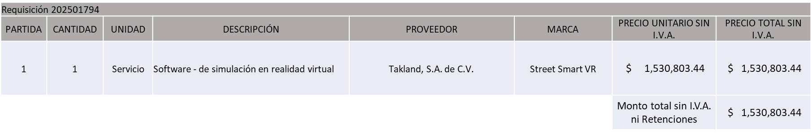

REQUISICIÓN 202501795
TAKLAND, S.A. DE C.V., POR UN MONTO TOTAL SIN I.V.A. NI RETENCIONES DE $ 538,112.40

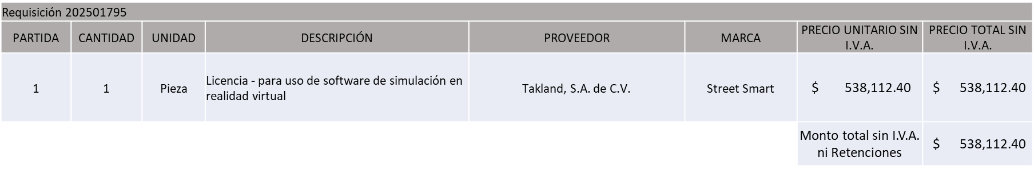

REQUISICIÓN 202501796
TAKLAND, S.A. DE C.V., POR UN MONTO TOTAL SIN I.V.A. NI RETENCIONES DE $ 186,595.33

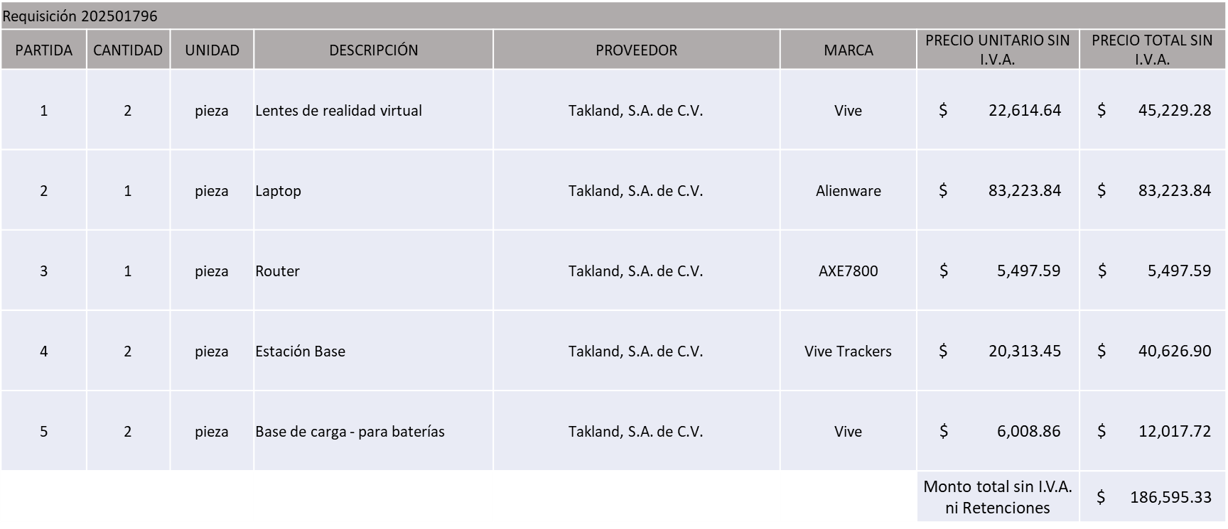

REQUISICIÓN 202501798
TAKLAND, S.A. DE C.V., POR UN MONTO TOTAL SIN I.V.A. NI RETENCIONES DE $ 3,243.97

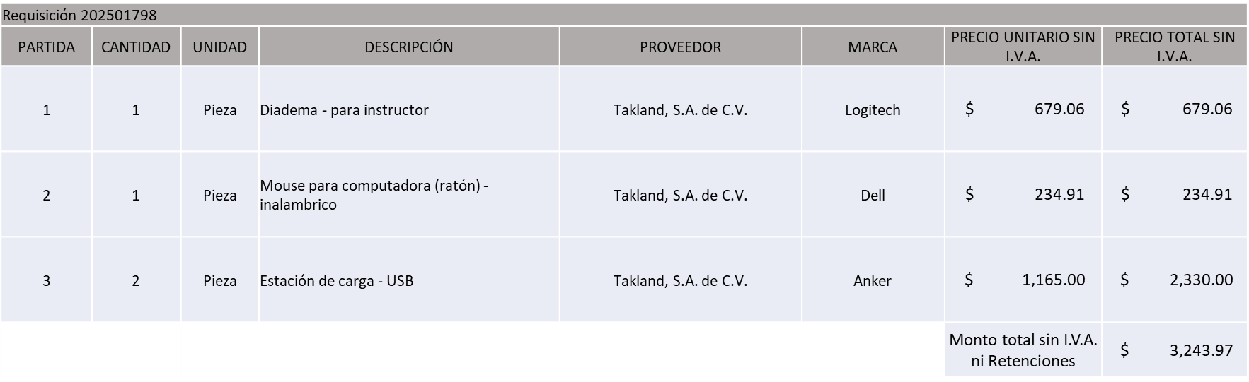

REQUISICIÓN 202501799
TAKLAND, S.A. DE C.V., POR UN MONTO TOTAL SIN I.V.A. NI RETENCIONES DE $ 2,194.33

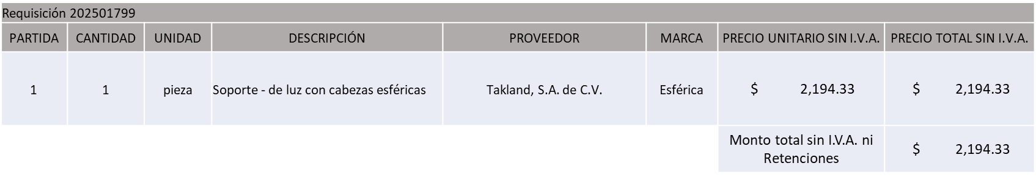

REQUISICIÓN 202501800
TAKLAND, S.A. DE C.V., POR UN MONTO TOTAL SIN I.V.A. NI RETENCIONES DE $ 283,602.14

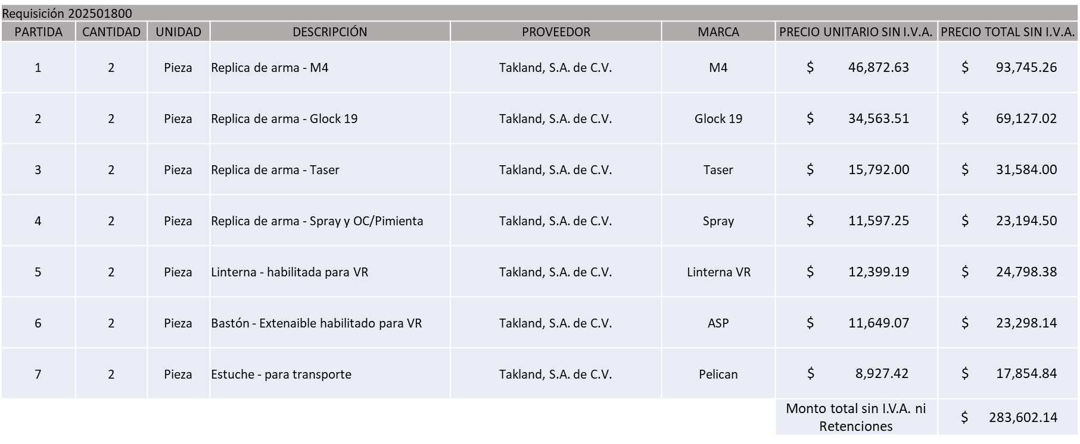

MONTO TOTAL GLOBAL SIN I.V.A. NI RETENCIONES DE $ 2,544,551.61

La convocante tendrá 10 días hábiles para emitir la orden de compra / pedido posterior a la emisión del fallo.

El proveedor adjudicado tendrá 5 días hábiles después de la notificación vía correo electrónico por parte de la convocante (por el personal autorizado para este fin) para la recepción firma y entrega de la orden de compra/pedido, previa entrega de garantía correspondiente.

Si el interesado no firma el contrato por causas imputables al mismo, la convocante podrá sin necesidad de un nuevo procedimiento, adjudicar el contrato al licitante que haya obtenido el segundo lugar, siempre que la diferencia en precio con respecto a la proposición inicialmente adjudicada no sea superior a un margen del diez por ciento.

El contrato deberá ser firmado por el representante legal que figure en el acta constitutiva de la empresa o en su defecto cualquier persona que cuente con poder notarial correspondiente.

El área requirente será la responsable de elaborar los trámites administrativos correspondientes para solicitar la elaboración del contrato, así como el seguimiento del trámite de pago correspondiente.

Todo esto con fundamento en lo dispuesto por los artículos 107, 108, 113, 119 y demás relativos del Reglamento de Compras, Enajenaciones y Contratación de Servicios del Municipio de Zapopan, Jalisco.

Dialhery Díaz González, representante suplente del Presidente del Comité de Adquisiciones, comenta De conformidad con el artículo 24, fracción VII y XXII del Reglamento de Compras, Enajenaciones y Contratación de Servicios del Municipio de Zapopan, Jalisco, se somete a su resolución para su aprobación de fallo por parte de los integrantes del Comité de Adquisiciones a favor del proveedor TAKLAND, S.A. DE C.V., los que estén por la afirmativa, sírvanse manifestarlo levantando su mano.

Aprobado por Unanimidad de votos por parte de los integrantes del Comité presentes

Número de Cuadro: 02.24.2025
Licitación Pública Local con Participación del Comité: 202501690 Ronda 02
Área Requirente: Relaciones Públicas, Protocolo y Eventos adscrita a la Jefatura de Gabinete
Objeto de licitación: Servicio Integral para Evento Villa Navideña 2025

Se pone a la vista el expediente de donde se desprende lo siguiente:

Proveedores que cotizan:

- Operadora de Negocios Roke, S.A. de C.V.
- Trilogy Integral Business, S.A. de C.V.
- Corporativo Katze, S.A. de C.V.

Los licitantes cuyas proposiciones fueron desechadas:

Licitante | Motivo
Operadora de Negocios Roke, S.A. de C.V. | Licitante No solvente  Posterior al acto de presentación y apertura de proposiciones se detectó, que:  La propuesta no se encuentra firmada en su totalidad por el Representante Legal Facultado motivo de desechamiento conforme a lo establecido en el apartado “Forma en la que deberán presentar las proposiciones” página 5 numeral 5 de Bases de Licitación. (Folio 1, 4, 5 y 259)
Trilogy Integral Business, S.A. de C.V. | Licitante No solvente  Posterior al acto de presentación y apertura de proposiciones se detectó, que:  El presente proceso de Licitación es de carácter local por lo que los participantes deberán tener su domicilio fiscal en el estado de Jalisco, sin embargo, el asentamiento manifestado en su constancia de situación fiscal corresponde a otra entidad federativa.  La propuesta no se encuentra firmada en su totalidad por el Representante Legal Facultado motivo de desechamiento conforme a lo establecido en el apartado “Forma en la que deberán presentar las proposiciones” página 5 numeral 5 de Bases de Licitación. (Folios 189 al 198)  No presenta comprobante fiscal digital por internet (CFDI) del pago del impuesto sobre nómina del estado, ni carta de justificación, motivo de desechamiento de conformidad a lo establecido en el apartado documentos a integrar a la propuesta página 6 de bases de licitación.  No presenta copia simple del registro ante la secretaria del trabajo federal (REPSE) ni carta manifiesto en la que especifique que la contratación de personal la realizará de manera directa por su cuenta y posterior al fallo, motivo de desechamiento de conformidad a lo establecido en el apartado documentos a integrar a la propuesta pagina 8 de bases de licitación.
Corporativo Katze, S.A. de C.V. | Licitante No solvente  Posterior al acto de presentación y apertura de proposiciones se detectó, que:  El presente proceso de Licitación es de carácter local por lo que los participantes deberán tener su domicilio fiscal en el estado de Jalisco, sin embargo, el asentamiento manifestado en su constancia de situación fiscal corresponde a otra entidad federativa.  La propuesta no se encuentra firmada en su totalidad por el Representante Legal Facultado motivo de desechamiento conforme a lo establecido en el apartado “Forma en la que deberán presentar las proposiciones” página 5 numeral 5 de Bases de Licitación. (Folios 199, 228 al 232)  Presenta Comprobante Fiscal Digital por Internet (CFDI) del pago del Impuesto sobre Nómina del Estado de Jalisco, sin embargo, el asentamiento manifestado en su constancia de situación fiscal corresponde a otra entidad federativa, distinto a lo solicitado en el apartado Documentos a Integrar la propuesta, Pagina 7, numeral 10, de Bases de Licitación.

Los licitantes cuyas proposiciones resultaron solventes son los que se muestran en el siguiente cuadro:

NINGÍN LICITANTE RESULTÓ SOLVENTE

El responsable de la evaluación de las proposiciones:

Nombre | Cargo
Silvia Madeleine Palacios Celis | Coordinadora de Relaciones Públicas Protocolo y Eventos
Paulina del Carmen Torres Padilla | Jefa de Gabinete

Mediante oficio de análisis técnico número: 02040000/CARPPE/228/2025

NOTA: Posterior al acto de presentación y apertura de proposiciones realizada el día 14 de noviembre del 2025, y de conformidad al oficio con No. 02040000/CARPPE/228/2025 emitido por parte de la Coordinación de Área de Relaciones Públicas , Protocolo y Eventos adscrita a la Jefatura de Gabinete, se detectó que de las 03 propuestas presentadas, ninguno de los licitantes cumplió con las especificaciones técnicas y/o económicas, ya que no fueron presentadas con la totalidad de los requisitos indicados en las bases de la presente licitación, por lo que conforme al Artículo 71 de la Ley de Compras Gubernamentales, Enajenaciones y Contratación de Servicios del Estado de Jalisco y sus Municipios y en términos del Artículo 87 del Reglamento de Compras, Enajenaciones y Contratación de Servicios del Municipio de Zapopan, se solicita la cancelación debido a no contar con el tiempo necesario para una tercera ronda y llevar a cabo el servicio.

Dialhery Diaz González, representante suplente del Presidente del Comité de Adquisiciones, comenta De conformidad con el artículo 24, fracción VII del Reglamento de Compras, Enajenaciones y Contratación de Servicios del Municipio de Zapopan, Jalisco, se somete a su consideración por parte de los integrantes del Comité de Adquisiciones, la cancelación del presente proceso al no contar con el tiempo necesario para una tercera ronda y llevar a cabo el servicio, los que estén por la afirmativa, sírvanse manifestarlo levantando su mano.
Aprobado por Unanimidad de votos por parte de los integrantes del Comité presentes
Número de Cuadro: 03.24.2025
Licitación Pública Local con Participación del Comité: 202501267 Ronda 02
Área Requirente: Dirección de Conservación de Inmuebles adscrita a la Coordinación General de Gestión Integral de la Ciudad
Objeto de licitación: Servicio de Mantenimiento Preventivo a Transformadores y Subestaciones Eléctricas.

Se pone a la vista el expediente de donde se desprende lo siguiente:

Proveedores que cotizan:

- Mónica Granja Verduzco
- Grupo COMJAL de Occidente, S. de R.L. de C.V.
- Operadora Comercial Nace, S.A. de C.V.

Los licitantes cuyas proposiciones fueron desechadas:

Licitante | Motivo
Mónica Granja Verduzco | Licitante No Solvente  De conformidad a la evaluación por parte de la Dirección de Conservación de Inmuebles adscrita a la Coordinación General de Gestión Integral de la Ciudad mediante oficio 09010000/2025/1384  No manifiesta las fechas compromiso de entrega de los servicios en el anexo 1, así mismo no anexa ninguna documentación adicional donde plasme dicha información.  No cumple con la documentación adicional solicitada en la página 20 numeral 2 de las Bases de Licitación ya que no integro copia simple de Constancia de Competencias o Habilidades avaladas por la Secretaría del Trabajo y Previsión Social (DC-3) en Mantenimiento de las instalaciones eléctricas en centros de trabajo y condiciones de Seguridad de la NOM-029-STPS-2011.
Grupo COMJAL de Occidente, S. de R.L. de C.V. | Licitante No Solvente  Posterior al acto de presentación y apertura de proposiciones se detectó, que:  Presenta Opinión de Cumplimiento de Obligaciones en Materia de Seguridad Social de manera extemporánea, toda vez que lo presenta de fecha 20/Octubre/2025 y este se solicita con máximo 30 días de emisión anteriores a la fecha de registro de las propuestas técnicas y económicas, al 20/Noviembre/2025
Operadora Comercial Nace, S.A. de C.V. | Licitante No Solvente  Posterior al acto de presentación y apertura de proposiciones se detectó, que:  Presenta Comprobante Fiscal Digital por Internet (CFDI) de manera extemporánea, toda vez que lo presenta de fecha 20/Octubre/2025 y este se solicita con máximo 30 días de emisión anteriores a la fecha de registro de las propuestas técnicas y económicas, al 20/Noviembre/2025

Los licitantes cuyas proposiciones resultaron solventes son los que se muestran en el siguiente cuadro:

NINGÚN LICITANTE RESULTÓ SOLVENTE

El responsable de la evaluación de las proposiciones:

Nombre | Cargo
Mónica Nayeli López Moran | Jefa de Unidad Departamental C, Encargada del Despacho de la Dirección de Conservación de Inmuebles
Estefanía Juárez Limón | Coordinación General de Gestión Integral de la Ciudad
Mediante oficio de análisis técnico número: 09010000/2025/1384

NOTA: Posterior al acto de presentación y apertura de proposiciones realizada el día 20 de noviembre del 2025 y de conformidad al dictamen con no. de oficio 09010000/2025/1384 emitido por parte de la Dirección de Conservación de Inmuebles adscrita a la Coordinación General de Gestión Integral de la Ciudad, se detectó que de las 03 propuestas presentadas, ninguno de los licitantes cumplió con las especificaciones técnicas y/o económicas, ya que no fueron presentadas con la totalidad de los requisitos indicados en las bases de la presente licitación, por lo que conforme al Artículo 71 de la Ley de Compras Gubernamentales, Enajenaciones y Contratación de Servicios del Estado de Jalisco y sus Municipios y en términos del Artículo 87 del Reglamento de Compras, Enajenaciones y Contratación de Servicios del Municipio de Zapopan, se solicita la cancelación debido a no contar con el tiempo necesario para llevar a cabo una tercera ronda en el presente ejercicio fiscal.

Dialhery Diaz González, representante suplente del Presidente del Comité de Adquisiciones, comenta de conformidad con el artículo 24, fracción VII del Reglamento de Compras, Enajenaciones y Contratación de Servicios del Municipio de Zapopan, Jalisco, se somete a su consideración por parte de los integrantes del Comité de Adquisiciones, la cancelación del presente proceso al no contar con el tiempo necesario para llevar a cabo una tercera ronda en el presente ejercicio fiscal, los que estén por la afirmativa, sírvanse manifestarlo levantando su mano.

Aprobado por Unanimidad de votos por parte de los integrantes del Comité presentes

Número de Cuadro: 04.24.2025
Licitación Pública Nacional con Participación del Comité: 202501779
Área Requirente: Dirección de Administración adscrita a la Coordinación General de Administración e Innovación Gubernamental
Objeto de licitación: Adquisición de Camiones Chasis Cabina, Equipos Recolectores Compactadores y sus Servicios de Mantenimiento

Se pone a la vista el expediente de donde se desprende lo siguiente:

Proveedores que cotizan:

- Equipos Recolectores, S.A. de C.V.
- International Corporation Dansutol, S.A. de C.V.

Los licitantes cuyas proposiciones fueron desechadas:

Licitante | Motivo
Equipos Recolectores, S.A. de C.V. | Licitante No Solvente  Posterior al acto de presentación y apertura de proposiciones se detectó por parte del área convocante, qué:  No presenta Acuse de Movimiento de Autorización de Opinión de Cumplimiento del Instituto Mexicano del Seguro Social (IMSS) conforme a lo establecido en Bases de Licitación página 08 numeral 16.

Los licitantes cuyas proposiciones resultaron solventes son los que se muestran en el siguiente cuadro:

INTERNATIONAL CORPORATION DANSUTOL, S.A. DE C.V.

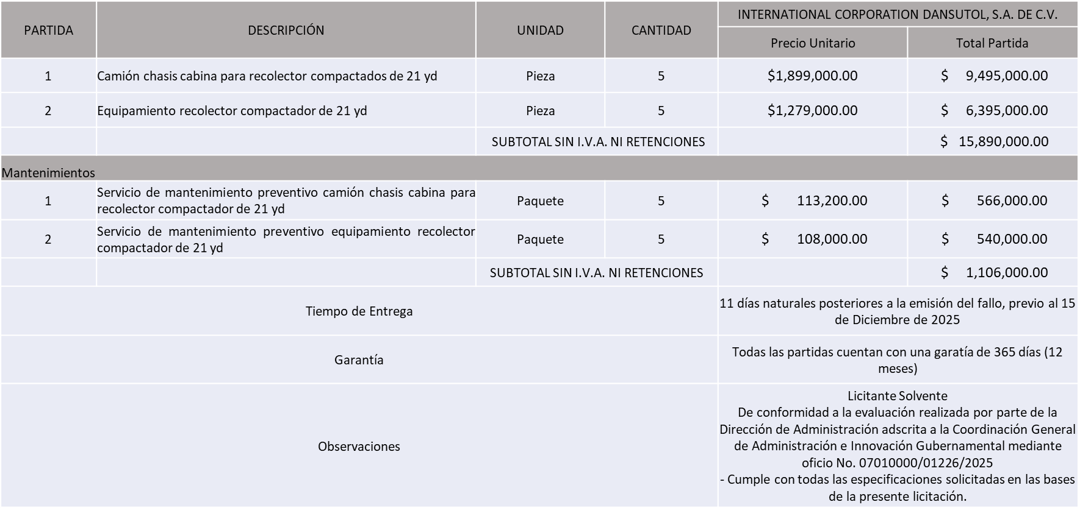

El responsable de la evaluación de las proposiciones:

Nombre | Cargo
José Carlos Villalaz Becerra | Dirección de Administración
Dialhery Díaz González | Coordinadora General de Administración e Innovación Gubernamental

Mediante oficio de análisis técnico número: 07010000/01226/2025

NOTA: De conformidad a la evaluación mediante oficio No. 07010000/01226/2025 emitido por parte de la Dirección de Administración adscrita a la Coordinación General de Administración e Innovación Gubernamental mismo que refiere que de las 02 propuestas presentadas, 01 cumple con los requerimientos técnicos, económicos, así como el cumplimiento de los documentos adicionales solicitados en las bases de licitación, por lo que se sugiere dictaminar el fallo a favor del único licitante solvente.

Es importante señalar que referente a la adquisición de los mantenimientos se llevarán a cabo requisiciones enlace por concepto de pago con recurso de origen Municipal con presupuesto de los ejercicios fiscales 2026 y 2027

En virtud de lo anterior y de acuerdo a los criterios establecidos en bases, al ofertar en mejores condiciones se pone a consideración por parte del área requirente la adjudicación a favor de:

INTERNATIONAL CORPORATION DANSUTOL, S.A. DE C.V., POR UN MONTO TOTAL SIN I.V.A. NI RETENCIONES DE $ 15,890,000.00

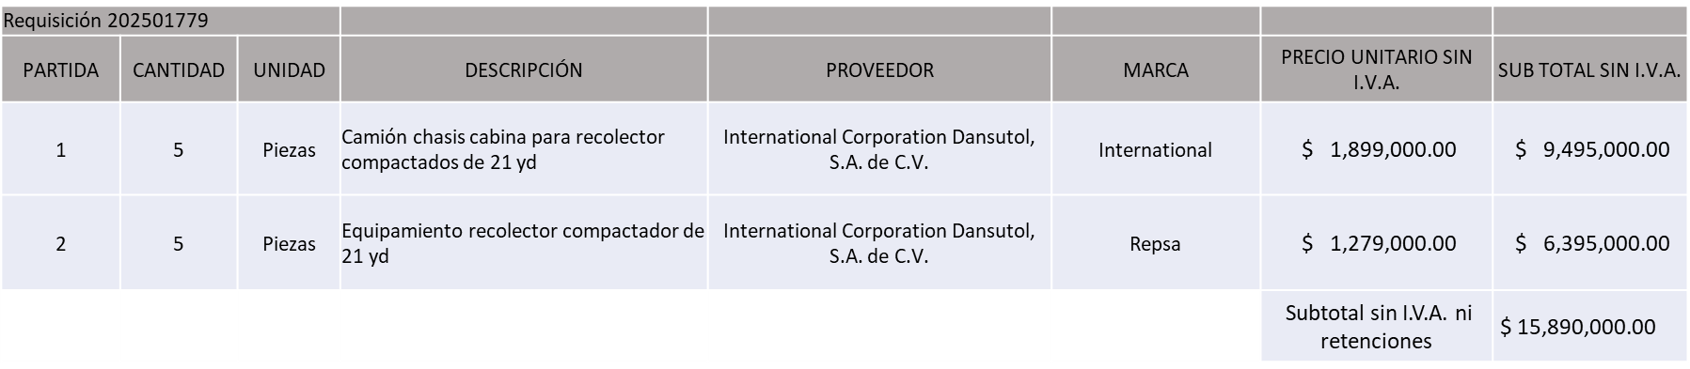

MANTENIMIENTOS
INTERNATIONAL CORPORATION DANSUTOL, S.A. DE C.V., POR UN MONTO MÍNIMO SIN I.V.A. NI RETENCIONES DE $ 442,400.00 Y UN MONTO MÁXIMO SIN I.V.A. NI RETENCIONES DE $ 1,106,000.00

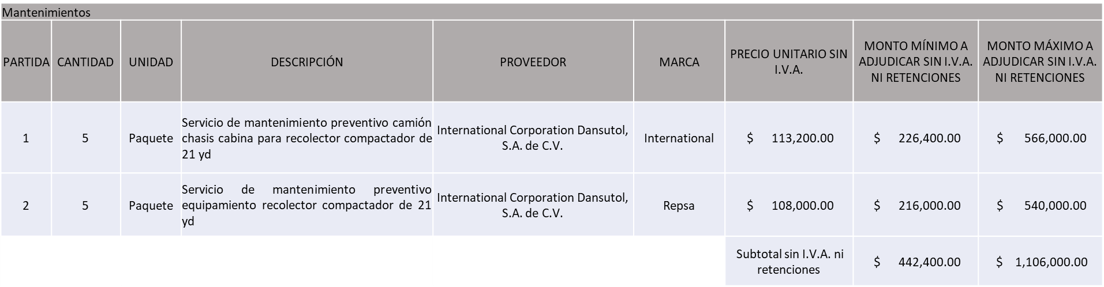

La convocante tendrá 10 días hábiles para emitir la orden de compra / pedido posterior a la emisión del fallo.

El proveedor adjudicado tendrá 5 días hábiles después de la notificación vía correo electrónico por parte de la convocante (por el personal autorizado para este fin) para la recepción firma y entrega de la orden de compra/pedido, previa entrega de garantía correspondiente.

Si el interesado no firma el contrato por causas imputables al mismo, la convocante podrá sin necesidad de un nuevo procedimiento, adjudicar el contrato al licitante que haya obtenido el segundo lugar, siempre que la diferencia en precio con respecto a la proposición inicialmente adjudicada no sea superior a un margen del diez por ciento.

El contrato deberá ser firmado por el representante legal que figure en el acta constitutiva de la empresa o en su defecto cualquier persona que cuente con poder notarial correspondiente.

El área requirente será la responsable de elaborar los trámites administrativos correspondientes para solicitar la elaboración del contrato, así como el seguimiento del trámite de pago correspondiente.

Todo esto con fundamento en lo dispuesto por los artículos 107, 108, 113, 119 y demás relativos del Reglamento de Compras, Enajenaciones y Contratación de Servicios del Municipio de Zapopan, Jalisco.

Dialhery Diaz González, representante suplente del Presidente del Comité de Adquisiciones, comenta De conformidad con el artículo 24, fracción VII del Reglamento de Compras, Enajenaciones y Contratación de Servicios del Municipio de Zapopan, Jalisco, se somete a su resolución para su aprobación de fallo por parte de los integrantes del Comité de Adquisiciones a favor del proveedor, INTERNATIONAL CORPORATION DANSUTOL, S.A. DE C.V., los que estén por la afirmativa, sírvanse manifestarlo levantando su mano.
Aprobado por Unanimidad de votos por parte de los integrantes del Comité presentes
Número de Cuadro: 05.24.2025
Licitación Pública Nacional con Participación del Comité: 202501780
Área Requirente: Dirección de Administración adscrita a la Coordinación General de Administración e Innovación Gubernamental
Objeto de licitación: Adquisición de Retroexcavadora y sus Servicios de Mantenimiento

Se pone a la vista el expediente de donde se desprende lo siguiente:

Proveedores que cotizan:

- Expandex Comercializaciones, S.A. de C.V.
- Equipos e Innovación para Agricultura y Construcción, S.A. de C.V.
- Emporio Ponce de León, S.A. de C.V.

Los licitantes cuyas proposiciones fueron desechadas:

Licitante | Motivo
Expandex Comercializaciones, S.A. de C.V. | Licitante No Solvente  De conformidad a la evaluación por parte de la Dirección de Administración adscrita a la Coordinación General de Administración e Innovación Gubernamental mediante oficio 07010000/01227/2025  No presenta Licencia Municipal, tal como se solicita en bases de licitación apartado "Documentos Anexar sobre 1" punto 7 página 19, así como en el acta de "Junta de aclaraciones" página 2 pregunta 6.
Emporio Ponce de León, S.A. de C.V. | Licitante No Solvente  Posterior al acto de presentación y apertura de proposiciones se detectó, que:  La propuesta no se encuentra firmada en su totalidad por el Representante Legal Facultado motivo de desechamiento conforme a lo establecido en Bases de Licitación página 5 apartado "Forma en la que se deberán presentar las proposiciones" y junta de aclaraciones pagina 3 apartado aclaraciones por parte del área convocante, folios de Contraloría del 224 al 291 y del 293 al 329.

Los licitantes cuyas proposiciones resultaron solventes son los que se muestran en el siguiente cuadro:

EQUIPOS E INNOVACIÓN PARA AGRICULTURA Y CONSTRUCCIÓN, S.A. DE C.V.

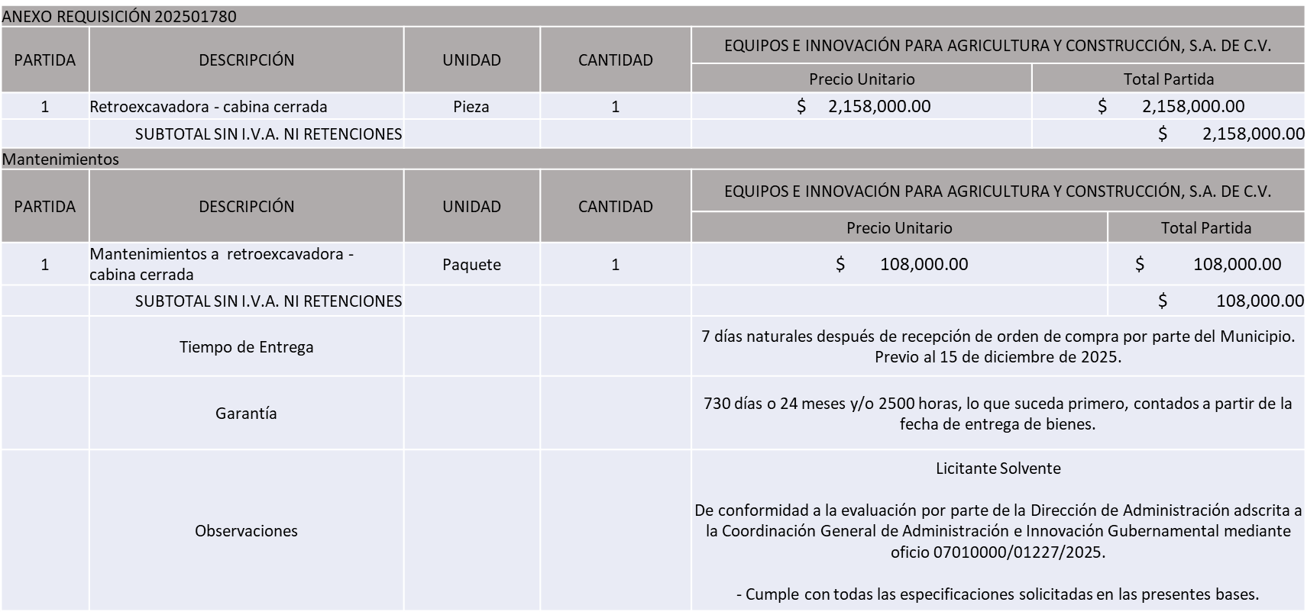

El responsable de la evaluación de las proposiciones:

Nombre | Cargo
José Carlos Villalaz Becerra | Dirección de Administración
Dialhery Díaz González | Coordinadora General de Administración e Innovación Gubernamental
Mediante oficio de análisis técnico número: 07010000/01227/2025

NOTA: De conformidad a la evaluación mediante oficio No. 07010000/01227/2025 emitido por parte de la Dirección de Administración adscrita a la Coordinación General de Administración e Innovación Gubernamental, mismo que refiere que de las 03 propuestas presentadas, 01 cumple con los requerimientos técnicos, económicos, así como los puntos adicionales solicitados en las bases de licitación, por lo que se sugiere dictaminar el fallo al único licitante solvente.

El Licitante manifiesta en su propuesta la intención de recibir un anticipo de hasta un 50% del total de la orden de compra correspondiente a la adquisición de la Requisición 202501780 conforme a lo establecido en el Artículo 78 de la Ley de Compras Gubernamentales, Enajenaciones y Contratación de Servicios del Estados de Jalisco y sus Municipios.

Es importante señalar que referente a la adquisición de los mantenimientos se llevarán a cabo requisiciones enlace por concepto de pago con recurso de origen Municipal con presupuesto de los ejercicios fiscales 2026 y 2027.

En virtud de lo anterior y de acuerdo a los criterios establecidos en bases, al ofertar en mejores condiciones se pone a consideración por parte del área requirente la adjudicación a favor de:

EQUIPOS E INNOVACIÓN PARA AGRICULTURA Y CONSTRUCCIÓN, S.A. DE C.V., POR UN MONTO TOTAL SÍN I.V.A. NI RETENCIONES DE $ 2,158,000.00

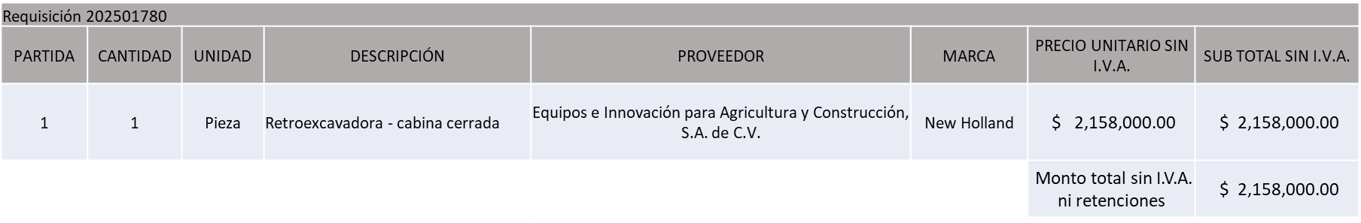

MANTENIMIENTOS
EQUIPOS E INNOVACIÓN PARA AGRICULTURA Y CONSTRUCCIÓN, POR UN MONTO MÍNIMO SIN I.V.A. NI RETENCIONES DE $ 43,200.00 Y UN MONTO MÁXIMO SIN I.V.A. NI RETENCIONES DE $ 108,000.00

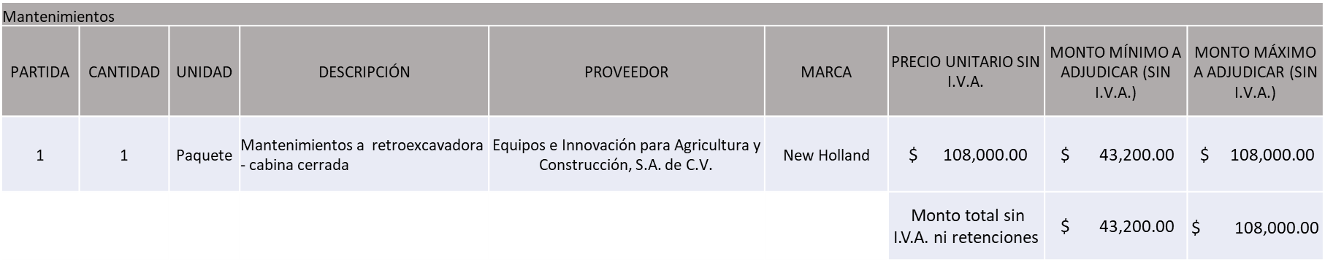

La convocante tendrá 10 días hábiles para emitir la orden de compra / pedido posterior a la emisión del fallo.

El proveedor adjudicado tendrá 5 días hábiles después de la notificación vía correo electrónico por parte de la convocante (por el personal autorizado para este fin) para la recepción firma y entrega de la orden de compra/pedido, previa entrega de garantía correspondiente.

Si el interesado no firma el contrato por causas imputables al mismo, la convocante podrá sin necesidad de un nuevo procedimiento, adjudicar el contrato al licitante que haya obtenido el segundo lugar, siempre que la diferencia en precio con respecto a la proposición inicialmente adjudicada no sea superior a un margen del diez por ciento.
El contrato deberá ser firmado por el representante legal que figure en el acta constitutiva de la empresa o en su defecto cualquier persona que cuente con poder notarial correspondiente.

El área requirente será la responsable de elaborar los trámites administrativos correspondientes para solicitar la elaboración del contrato, así como el seguimiento del trámite de pago correspondiente.

Todo esto con fundamento en lo dispuesto por los artículos 107, 108, 113, 119 y demás relativos del Reglamento de Compras, Enajenaciones y Contratación de Servicios del Municipio de Zapopan, Jalisco.

Dialhery Diaz González, representante suplente del Presidente del Comité de Adquisiciones, comenta de conformidad con el artículo 24, fracción VII del Reglamento de Compras, Enajenaciones y Contratación de Servicios del Municipio de Zapopan, Jalisco, se somete a su resolución para su aprobación de fallo por parte de los integrantes del Comité de Adquisiciones a favor del proveedor, EQUIPOS E INNOVACIÓN PARA AGRICULTURA Y CONSTRUCCIÓN, S.A. DE C.V., los que estén por la afirmativa, sírvanse manifestarlo levantando su mano.

Aprobado por Unanimidad de votos por parte de los integrantes del Comité presentes
- Ampliaciones de acuerdo al Artículo 115, del Reglamento de Compras, Enajenaciones y Contratación de Servicios del Municipio de Zapopan Jalisco.

NÚMERO: 2.1 | MOTIVO
No. DE OFICIO DE LA DEPENDENCIA:  14000000/10473/2025 | Ampliación correspondiente al 8.888888888% del contrato CO-0818/2025 por la adquisición de Vehículos tipo patrulla y el 8.88888888 del contrato CO-0848/2025 por concepto de mantenimientos de servicios preventivos.  En virtud de que la Comisaria cuenta con recurso del Fondo de Aportaciones para el Fortalecimiento de los Municipios y de las Demarcaciones Territoriales del Distrito Federal (FORTAMUN) disponible para ejercer derivado de la cancelación de un proceso de licitación y mismo que es necesario ejercer para dar cumplimiento con las obligaciones establecidas con el Secretariado Ejecutivo del Sistema Nacional de Seguridad Pública y así mismo continuar con el proyecto de reforzamiento del parque vehicular con el objetivo de fortalecer las labores de patrullaje y vigilancia enfocados en lograr la disminución de la incidencia delictiva salvaguardando la integridad de las personas.  Es importante señalar que con esta tercera ampliación el total se encuentra dentro del 20% permitido.  Es necesario precisar que la orden de compra correspondiente a los servicios de mantenimiento preventivo será emitida con el ejercicio fiscal correspondiente al año 2026 con recurso de origen municipal.  Derivado de lo expuesto y toda vez que la vigencia del Convenio modificatorio CO-1530/2025, vence el 29 de noviembre y que la ampliación solicitada implica una prorroga en la entrega de bienes al 22 de Diciembre 2025, se solicita su autorización la prorroga solicita así como la ampliación de vigencia del contrato al 31 de Diciembre del 2025. de conformidad al artículo 24 fracción VIII del Reglamento de Compras, Enajenaciones y Contratación de Servicios del Municipio de Zapopan, Jalisco.
  Requisición | OC | % de ampliación | Sesión de autorización
  202501248 | 202501158 | 5.555555555% | Sesión Décima Sexta Ordinara
  202501495 | 202501317 | 5.555555555% | Sesión Décima Novena Ordinaria
  Requisición | OC | % de ampliación | Sesión de autorización
  202501249 | 202501159 | 5.5555555% | Sesión Décima Sexta Ordinara
  202501496 | 202501316 | 5.5555555% | Sesión Décima Novena Ordinaria
ÁREA REQUIRENTE:
COMISARÍA GENERAL DE SEGURIDAD PÚBLICA
REQUISICIÓN INCIAL:
202500708 Y 202500765

ORDEN DE COMPRA:
202500774 Y 202500795
MONTO INICIAL SIN I.V.A. NI RETENCIONES:
$ 107,301,724.20 Y
MÍNIMO: 1,919,916.00
MÁXIMO: 4,137,750.00
REQUISICIÓN DE AMPLIACIÓN:
202501817
MONTO TOTAL DE AMPLIACIÓN SIN I.V.A.: $ 9,537,931.04 Y
$ 367,800.00
PROVEEDOR:
PLASENCIA MOTORS DE GUADALAJARA, S.A. DE C.V.
VOTACIÓN PRESIDENTE: Solicito su autorización del punto 2.1, los que estén por la afirmativa sírvanse manifestándolo levantando su mano.
Aprobado por Unanimidad de votos.
3. Presentación de bases para su aprobación.

Bases de la requisición 202501783 (Nacional) de la Dirección de Programas Sociales Municipales adscrita a la Coordinación General de Desarrollo Económico y Combate a la Desigualdad, donde solicitan: Adquisición de Calzado Escolar Tipo Tenis para el Programa Zapopan Presente.

Dialhery Díaz González, representante suplente del Presidente del Comité de Adquisiciones, solicita a los Integrantes del Comité de Adquisiciones el uso de la voz, a Ma. Dolores Salazar Sánchez, adscrita a la Dirección de Programas Sociales Municipales, los que estén por la afirmativa sírvanse manifestándolo levantando su mano.

Aprobado por unanimidad de votos por parte de los integrantes del Comité presentes.

Ma. Dolores Salazar Sánchez, adscrita a la Dirección de Programas Sociales Municipales, dio contestación a las observaciones realizadas por los Integrantes del Comité de Adquisiciones.

Dialhery Diaz González, representante suplente del Presidente del Comité de Adquisiciones, comenta de conformidad con el artículo 24, fracción XII del Reglamento de Compras, Enajenaciones y Contratación de Servicios del Municipio de Zapopan, Jalisco, Se somete a su consideración para aprobar las bases de la requisición 202501783, con las cuales habrá de convocarse a licitación pública, los que estén por la afirmativa, sírvanse manifestarlo levantando su mano.

Aprobado por unanimidad de votos por parte de los integrantes del Comité presentes.

Bases de la requisición 202501784, (Local) de la Dirección de Programas Sociales Municipales adscrita a la Coordinación General de Desarrollo Económico y Combate a la Desigualdad, donde solicitan: Adquisición de Paquetes de Mochilas con Útiles para el Programa Zapopan Presente.

Dialhery Diaz González, representante suplente del Presidente del Comité de Adquisiciones, comenta de conformidad con el artículo 24, fracción XII del Reglamento de Compras, Enajenaciones y Contratación de Servicios del Municipio de Zapopan, Jalisco, Se somete a su consideración para aprobar las bases de la requisición 202501784, con las cuales habrá de convocarse a licitación pública, los que estén por la afirmativa, sírvanse manifestarlo levantando su mano.

Aprobado por unanimidad de votos por parte de los integrantes del Comité presentes.

Bases de la requisición 202501786, (Nacional) de la Dirección de Programas Sociales Municipales adscrita a la Coordinación General de Desarrollo Económico y Combate a la Desigualdad, donde solicitan: Adquisición de Playeras Tipo Polo Escolar para el Programa Zapopan Presente.
Luz Elena Rosete Cortes, Secretario Técnico del Comité de Adquisiciones, da cuenta de que se retira la Representante de la Fracción del Partido Futuro Diana Jazmín Campos Miramontes y a su vez integra al desahogo de la presente sesión Ana Cecilia Martínez Santos Regidora de la Fracción del Partido Futuro.

Dialhery Diaz González, representante suplente del Presidente del Comité de Adquisiciones, comenta de conformidad con el artículo 24, fracción XII del Reglamento de Compras, Enajenaciones y Contratación de Servicios del Municipio de Zapopan, Jalisco, Se somete a su consideración para aprobar las bases de la requisición 202501786, con las cuales habrá de convocarse a licitación pública, los que estén por la afirmativa, sírvanse manifestarlo levantando su mano.

Aprobado por unanimidad de votos por parte de los integrantes del Comité presentes.

Bases de la requisición 202501785, 202501787, 202501788 y 202501789, (Municipal) de la Dirección de Programas Sociales Municipales adscrita a la Coordinación General de Desarrollo Económico y Combate a la Desigualdad, donde solicitan: Embalaje de Paquetes, Fletes y Maniobras, Uniforme Deportivo y Pants Escolares para el Programa Zapopan Presente.

Dialhery Diaz González, representante suplente del Presidente del Comité de Adquisiciones, comenta de conformidad con el artículo 24, fracción XII del Reglamento de Compras, Enajenaciones y Contratación de Servicios del Municipio de Zapopan, Jalisco, Se somete a su consideración para aprobar las bases de la requisición 202501785, 202501787, 202501788 y 202501789, con las cuales habrá de convocarse a licitación pública, los que estén por la afirmativa, sírvanse manifestarlo levantando su mano.

Aprobado por unanimidad de votos por parte de los integrantes del Comité presentes.

Es preciso señalar que se sometió a consideración de los integrantes del Comité de Adquisiciones la decisión si alguna de las bases para procesos de licitación de la presente sesión tenía la necesidad de la presencia de testigos sociales, sin embargo, la respuesta fue negativa, toda vez que no exceden el monto autorizado, ni su complejidad lo amerita.

Vl. ASUNTOS VARIOS
- Se da cuenta que se recibió oficio No. 14000000/10466/2025, firmado por el Comisario Jefe, Candelario Hernández Hernández, Encargado del Despacho de la Comisaría General de Seguridad Publica, con fecha del 20 de Noviembre 2025, manifestando la intención por parte del proveedor CRAFT AVIA CENTER, S.A.P.I. DE C.V., en la que se exponen los motivos de retraso de la entrega del Helicóptero, solicitando un periodo de prórroga para la entrega mismo que le fue adjudicado mediante Cuadro número 17.09.2025, en la sesión 09 Ordinaria, de fecha 09 de Mayo 2025, con número de Requisición 202500752 y número de orden de compra 202500681.

El licitante manifiesta que el motivo del retraso atiende a circunstancias ajenas a su control, las cuales están relacionados a que la Agencia Federal de Aviación Civil sufre de una sobresaturación de procesos pendientes por analizar, resolver y en su caso autorizar, debido a la creciente demanda de trámites y solicitudes de diversas índoles que existen por parte de empresas y organismos gubernamentales de todo el país; así mismo señala, que los trámites administrativos de nacionalización de las mercancías en la aduana, están siendo también afectadas.

Solicitan se extienda el tiempo de entrega del Helicóptero máximo al 22 de Diciembre de 2025, cuya fecha original de entrega era al 30 de Noviembre de 2025, conforme a lo plasmado en la propuesta técnica del Licitante.

Así mismo se solicita la ampliación a la vigencia del contrato al 31 de Diciembre de 2025, para llevar a cabo los trámites administrativos correspondientes.

Lo anterior de conformidad al artículo 24 Fracción VIII del Reglamento de Compras, Enajenaciones y Contratación de Servicios del Municipio de Zapopan, Jalisco.

Se solicita la autorización del asunto vario A, los que estén por la afirmativa sírvanse manifestarlo levantando su mano.

Aprobado por unanimidad de votos por parte de los integrantes del Comité presentes.

- Se da cuenta que se recibió oficio No. 14000000/10357/2025 firmado por el Comisario General de Seguridad Pública, Roberto López Macías, con fecha del 20 de Noviembre 2025, manifestando que las unidades tipo VAN equipadas entregadas por parte del proveedor Industrias Vinfa, S.A. de C.V., mismas que le fueron adjudicados mediante Cuadro número 04.17.2025, en la sesión 17 Ordinaria de fecha 21 de Agosto 2025, con número de requisición 202500851 y número de orden de compra 202501189.

La Comisaría manifiesta que posterior a la entrega de las unidades con fecha del 31 de Octubre del 2025 y mediante la revisión de la factura se detectó que los modelos entregados corresponden al año 2026, y si bien es cierto que los modelos solicitados fueron 2025 el proveedor termina entregando vehículos de modelo aún más actualizado destacando que dicho movimiento no tiene ningún costo adicional, de igual manera se anexa tabla comparativa en la cual se hace explicito que el modelo ofertado cuenta con las mismas características técnicas y capacidades que el modelo ofertado en la propuesta del proveedor, por lo anterior la Comisaría General de Seguridad Pública determina que no considero algún inconveniente para hacer su recepción.

Lo anteriormente expuesto se pone a consideración del Comité de Adquisiciones.

Se solicita la autorización del asunto vario B, los que estén por la afirmativa sírvanse manifestarlo levantando su mano.

Aprobado por unanimidad de votos por parte de los integrantes del Comité presentes.
- Se da cuenta que se recibió oficio No. 07010000/1247/2025, firmado por el Director de Administración, José Carlos Villalaz Becerra, con fecha del 21 de Noviembre 2025, manifestando la solicitud para someter a consideración del Comité de Adquisiciones la autorización para llevar a cabo una extensión a la vigencia de los contratos por los motivos y a los proveedores que a continuación se exponen:
PROVEEDOR | NO. DE CONTRATO Y OBJETO DE LICITACIÓN
HM Highmil, S.A. de C.V. | CO-0017/2025: Suministro aceites, lubricantes aditivos para у servicios preventivos y correctivos de unidades del parque vehicular.
Llantas y Servicios Sánchez Barba, S.A. de C.V. | CO-0864/2025: Suministro de llantas para camión
Llantas y Servicios Sánchez Barba, S.A. de C.V. | CO-1165/2025: Suministro de llantas para auto y camioneta
Comercializadora Electropura, S. de R.L. de C.V. | CO-1928/2024: Suministro de garrafones de agua y convenio modificatorio CO0680/2025
María Cristina Olvera Rosas | CO-0158/2025: Kit de materiales de limpieza

Es importante manifestar que los contrato en mención corresponden a suministros con mínimos y máximos, de conformidad a lo establecido en el Artículo 114 del Reglamento de Compras, Enajenaciones y Contratación de Servicios del Municipio de Zapopan, Jalisco, por lo que los bienes y/o servicios son solicitados al proveedor, conforme son requeridos.

Así mismo los contratos antes mencionados corresponden a prestaciones de servicios cuya vigencia termina el 31 de diciembre de 2025 y resulta necesario su ampliación al 31 de marzo de 2026, ya que los servicios o bienes que los mismos amparan son indispensables para el funcionamiento operativo de esta Dirección, así como para salvaguardar los bienes y patrimonio municipal; lo anterior en tanto se realicen los procesos de licitación pública correspondientes.

Por lo antes expuesto, es que le solicita se someta a consideración del Comité de Adquisiciones del Municipio de Zapopan, Jalisco, una prórroga en la entrega de los bienes y como consecuencia de la vigencia de los contratos antes citados, al 31 de marzo del 2026, de conformidad al artículo 24 fracción VIII del Reglamento de Compras, Enajenaciones y Contratación de Servicios del Municipio de Zapopan, Jalisco.

Es importante señalar que se mantienen la forma de pago a parcialidades, esto al tratarse de contratos de suministro con mínimos y máximos.

Se solicita la autorización del asunto vario C, los que estén por la afirmativa sírvanse manifestarlo levantando su mano.

Aprobado por unanimidad de votos por parte de los integrantes del Comité presentes.
- Se da cuenta que se recibieron los oficios No.12040000/588/2025 y 12040000/589/2025 firmados por el Director de Rastro Municipal, Guillermo Jiménez López, ambos con fechas del 19 y 21 de Noviembre 2025, respectivamente manifestando la solicitud para someter a consideración del Comité de Adquisiciones la autorización para llevar a cabo una extensión a la vigencia de los contratos por los motivos y a los proveedores que a continuación se exponen:
PROVEEDOR | NO. DE CONTRATO Y OBJETO DE LICITACIÓN
ALIMENTOS ARA, S.A. DE C.V. | CO-0059/2025: Servicio de recolección y disposición de residuos de decomiso y recolección de sangre en el Rastro Municipal.
MANUEL RODRIGO ROSALES TAPIA | CO-1944/2025: Lavado de vísceras

Es importante mencionar que los contratos en mención corresponden a suministros con mínimos y máximos, de conformidad a lo establecido en el artículo 114 del Reglamento de Compras, Enajenaciones y Contratación de Servicios del Municipio de Zapopan, Jalisco, por lo que los bienes y/o servicios son solicitados al proveedor, conforme son requeridos.

Así mismo los contratos corresponden a prestaciones de servicios cuya vigencia termina el 31 de diciembre de 2025 y resulta necesario su ampliación al 31 de marzo de 2026, ya que los servicios son indispensables para el funcionamiento operativo del Rastro Municipal, ya que podría incurrirse en una contingencia sanitaria, lo anterior en tanto se realicen los procesos de licitación pública correspondientes en el ejercicio fiscal 2026.

Por lo antes expuesto, se someta a consideración del Comité de Adquisiciones del Municipio de Zapopan, Jalisco, una prórroga en la entrega de los bienes y como consecuencia de la vigencia de los contratos antes citados, al 31 de marzo del 2026, de conformidad al artículo 24 Fracción VIII del Reglamento de Compras, Enajenaciones y Contratación de Servicios del Municipio de Zapopan, Jalisco. Es importante señalar que se mantienen la forma de pago a parcialidades, esto al tratarse de contratos de suministro con mínimos y máximos.

Se solicita la autorización del asunto vario D, los que estén por la afirmativa sírvanse manifestarlo levantando su mano.

Aprobado por unanimidad de votos por parte de los integrantes del Comité presentes.
- Se da cuenta que se recibió oficio No. 04020003/2025/1203 suscrito por el Cmte. Mario Alberto Espinosa Ceballos, Coordinador Municipal de Protección Civil y Bomberos, con fecha del 13 de Noviembre 2025, manifestando el escrito por parte del proveedor El Palacio del Rescatista, S.A. de C.V., mediante se exponen los motivos de retraso de la entrega, además pedimentos de importación, donde se constata que se encuentran en aduana. de solicitar un periodo de prórroga para la entrega del Equipo de Rescate, mismo que le fue adjudicado mediante Cuadro número 13.22.2025, en la sesión 22 Ordinaria de fecha 30 de Octubre 2025, con número de Requisición 202501409 y 202501420 y números de orden de compra 202501519 y 202501520.
El licitante manifiesta que el motivo del retraso atiende a circunstancias relacionadas al proceso de liberación aduanal para la entrega de los equipos de rescate.

Solicitan se extienda el tiempo de entrega de los compresores máximo al 10 de Diciembre del año en curso, cuya fecha original de entrega era al 14 de Noviembre de 2025 conforme a lo plasmado en la propuesta técnica del Licitante.

Lo anterior de conformidad al Artículo 24 Fracción VIII del Reglamento de Compras, Enajenaciones y Contratación de Servicios del Municipio de Zapopan, Jalisco.

Se solicita la autorización del asunto vario E, los que estén por la afirmativa sírvanse manifestarlo levantando su mano.

Aprobado por unanimidad de votos por parte de los integrantes del Comité presentes.

Dialhery Diaz González, representante suplente del Presidente del Comité de Adquisiciones Municipales, comenta no habiendo más asuntos que tratar y visto lo anterior, se da por concluida la Vigésima Cuarta Sesión Ordinaria siendo las 10:47 horas del día 27 de noviembre del 2025, levantándose la presente acta para constancia y validez de los acuerdos que en ella se tomaron, la cual suscriben los que en ella intervinieron y los que así quisieron hacerlo de conformidad al artículo 26 fracción VII del Reglamento de Compras, Enajenaciones y Contratación de Servicios del Municipio de Zapopan, Jalisco y de conformidad con los artículos 23, 24 y 31 de la Ley de Compras Gubernamentales, Enajenaciones y Contratación de Servicios del Estado de Jalisco y sus Municipios, las consultas, asesorías, análisis, opinión, orientación y resoluciones, que sean emitidas por este Comité, son tomadas exclusivamente con la información, documentación y el dictamen técnico y administrativo que lo sustenten o fundamenten y que son presentados por los servidores públicos a quienes corresponda, por el área requirente y el área convocante, siendo estos los responsables de la revisión, acciones, faltas u omisiones en la información que sea puesta a consideración de este Comité.

Integrantes Vocales con voz y voto

Dialhery Díaz González.
Representante Suplente del Presidente del Comité de Adquisiciones Municipales.
Titular.

Marco Antonio Díaz Llamas.
Dirección de Administración.
Suplente

Tania Álvarez Hernández.
Sindicatura.
Suplente.

Carlos Miguel Flores Preciado.
Tesorería Municipal.
Suplente.

David Rivera Ortega.
Dirección de Desarrollo Agropecuario.
Suplente.

Jorge Enrique Taboada Gámez.
Coordinación General de Desarrollo Económico y Combate a la Desigualdad.
Suplente.

Rogelio Alejandro Muñoz Prado.
Representante de la Cámara Nacional de Comercio, Servicios y Turismo de Guadalajara.
Titular.

Silvia Jaqueline Martín del Campo.
Consejo Mexicano de Comercio Exterior de Occidente.
Suplente.

Bricio Baldemar Rivera Orozco.
Consejo de Cámaras Industriales de Jalisco.
Suplente.

Cesar Daniel Hernández Jiménez
Consejo Desarrollo Agropecuario y Agroindustrial de Jalisco, A.C.,
Consejo Nacional Agropecuario.
Suplente.

Integrantes Vocales Permanentes con voz

Juan Carlos Razo Martínez.
Contraloría Ciudadana.
Suplente.

Diego Armando Cárdenas Paredes.
Área Jurídica de la Dirección de Adquisiciones.
Titular.

Claudia Elena Álvarez Ortega.
Representante de la Comisión Colegiada y Permanente de Hacienda, Patrimonio y Presupuestos.
Suplente.

Carlos Armando Peralta Jauregui.
Regidor de la Fracción del Partido Movimiento de Regeneración Nacional.
Titular.

Ana Cecilia Santos Martínez.
Regidor de la Fracción del Partido Futuro.
Titular.

Diana Jazmín Campos Miramontes.
Representante de la Fracción del Partido Futuro.
Suplente.

Moisés David Cuadras Abrego
Representante de la Fracción del Partido Revolucionario Institucional.
Suplente.

Jorge Urdapilleta Núñez.
Representante de la Fracción del Partido Acción Nacional.
Suplente.

Luz Elena Rosete Cortés.
Secretario Técnico y Ejecutivo del Comité de Adquisiciones.
Titular.

